

Городской округ

«Закрытое административно – территориальное образование Железногорск Красноярского края»

# АДМИНИСТРАЦИЯ ЗАТО г. ЖЕЛЕЗНОГОРСК

**ПОСТАНОВЛЕНИЕ**

07.03.2025 № 487

**г. Железногорск**

О временном ограничении движения транспортных средств по улицам г. Железногорск

В соответствии с Федеральным законом Российской Федерации от 06.10.2003 №131-ФЗ «Об общих принципах организации местного самоуправления в Российской Федерации», Федеральным законом Российской Федерации от 08.11.2007 №257-ФЗ «Об автомобильных дорогах и о дорожной деятельности в Российской Федерации и о внесении изменений в отдельные законодательные акты Российской Федерации», Федеральным законом Российской Федерации от 29.12.2017 №443-ФЗ «Об организации дорожного движения в Российской Федерации и о внесении изменений в отдельные законодательные акты Российской Федерации», законом Красноярского края от 24.05.2012 №2-312 «О временных ограничении или прекращении движения транспортных средств по автомобильным дорогам регионального или межмуниципального, местного значения в границах населенных пунктов на территории Красноярского края», постановлением Правительства Красноярского края от 18.05.2012 №221-п «Об утверждении Порядка осуществления временных ограничения или прекращения движения транспортных средств по автомобильным дорогам регионального или межмуниципального, местного значения на территории Красноярского края» в целях обеспечения безопасности дорожного движения,

ПОСТАНОВЛЯЮ:

1. В связи с невозможностью обеспечения иными мерами безопасности дорожного движения при проведении работ по содержанию автомобильных дорог общего пользования местного значения «Проезд «улица Решетнева» и «Проезд «улица Григорьева», ввести в период с 00 часов 00 минут 12 марта 2025 года до 24 часов 00 минут 13 марта 2025 года на указанных автомобильных дорогах запрет на остановку транспортных средств:
   1. на автомобильной дороге общего пользования местного значения «Проезд «улица Решетнева», на участке от перекрестка с автомобильной дорогой общего пользования местного значения «Проезд «улица Школьная» до перекрестка с автомобильной дорогой общего пользования местного значения «Проезд «улица Свердлова», согласно схеме (приложение №1);
   2. на автомобильной дороге общего пользования местного значения «Проезд «улица Григорьева», на участке от перекрестка с автомобильной дорогой общего пользования местного значения «Проезд «улица Свердлова» до перекрестка с автомобильной дорогой общего пользования местного значения «Проезд «улица Ленина», согласно схеме (приложение №2).

2. Управлению городского хозяйства (Т.В. Синкина) обеспечить обустройство участков автомобильных дорог, указанных в п. 1 настоящего постановления, соответствующими дорожными знаками и иными техническими средствами организации дорожного движения согласно приложению.

3. МКУ «Управление имущественного комплекса» (О.В. Токарев) обеспечить на участках, указанных в п. 1 настоящего постановления, применение технических средств организации дорожного движения в соответствии с требованиями нормативных правовых актов Российской Федерации и Красноярского края.

4. Рекомендовать ОГИБДД Межмуниципального управления МВД России по ЗАТО г. Железногорск (П.И. Грицкевич) в целях обеспечения безопасности дорожного движения принять участие в организации контроля за временным ограничением движения транспортных средств по улицам г. Железногорск.

5. Отделу управления проектами и документационного, организационного обеспечения деятельности Администрации ЗАТО г. Железногорск (В.Г. Винокурова) довести настоящее постановление до сведения населения через сетевое издание «Город и горожане» в информационно-телекоммуникационной сети «Интернет».

6. Отделу общественных связей Администрации ЗАТО г. Железногорск (И.С. Архипова) разместить настоящее постановление на официальном сайте Администрации ЗАТО г. Железногорск в информационно-телекоммуникационной сети «Интернет».

7. Контроль над исполнением настоящего постановления возложить на первого заместителя Главы ЗАТО г. Железногорск по жилищно-коммунальному хозяйству Р.И. Вычужанина.

8. Настоящее постановление вступает в силу после его официального опубликования в сетевом издании «Город и горожане» в информационно-телекоммуникационной сети «Интернет» (http://www.gig26.ru).

Глава ЗАТО г. Железногорск Д.М. Чернятин

Приложение№ 1

к постановлению Администрации ЗАТО г. Железногорск

от 07.03.2025 № 487

Схема

размещения ТСОДД на период временного ограничения движения при проведении работ по содержанию автомобильной дороги общего пользования местного значения «Проезд «улица Решетнева».

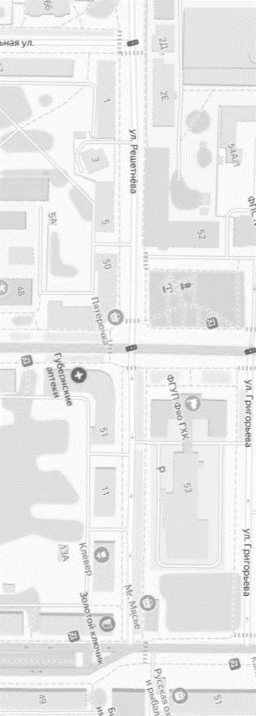

C:\Users\valuh-kv\AppData\Local\Microsoft\Windows\INetCache\Content.Word\8.24.PNG



C:\Users\valuh-kv\AppData\Local\Microsoft\Windows\INetCache\Content.Word\8.24.PNGC:\Users\valuh-kv\AppData\Local\Microsoft\Windows\INetCache\Content.Word\8.2.4.jpg

C:\Users\valuh-kv\AppData\Local\Microsoft\Windows\INetCache\Content.Word\8.2.4.jpgC:\Users\valuh-kv\AppData\Local\Microsoft\Windows\INetCache\Content.Word\8.24.PNG

C:\Users\valuh-kv\AppData\Local\Microsoft\Windows\INetCache\Content.Word\8.24.PNG

C:\Users\valuh-kv\AppData\Local\Microsoft\Windows\INetCache\Content.Word\8.24.PNGC:\Users\valuh-kv\AppData\Local\Microsoft\Windows\INetCache\Content.Word\8.24.PNG



C:\Users\valuh-kv\AppData\Local\Microsoft\Windows\INetCache\Content.Word\8.24.PNG

C:\Users\valuh-kv\AppData\Local\Microsoft\Windows\INetCache\Content.Word\8.2.4.jpg



Знаки устанавливаются в соответствии с требованиями ГОСТ Р 52289-2019 «Национальный стандарт Российской Федерации. Технические средства организации дорожного движения. Правила применения дорожных знаков, разметки, светофоров, дорожных ограждений и направляющих устройств», ГОСТ Р 52290-2004 «Технические средства организации дорожного движения. Знаки дорожные. Общие технические требования».

Приложение№ 2

к постановлению Администрации ЗАТО г. Железногорск

от 07.03.2025 № 487

Схема

размещения ТСОДД на период временного ограничения движения при проведении работ по содержанию автомобильной дороги общего пользования местного значения «Проезд «улица Григорьева».

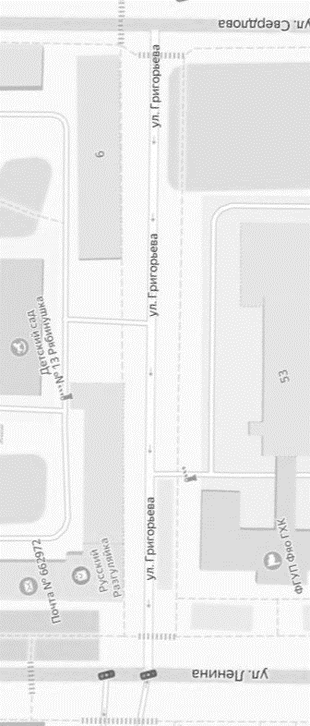

C:\Users\valuh-kv\AppData\Local\Microsoft\Windows\INetCache\Content.Word\8.24.PNGC:\Users\valuh-kv\AppData\Local\Microsoft\Windows\INetCache\Content.Word\8.24.PNG



C:\Users\valuh-kv\AppData\Local\Microsoft\Windows\INetCache\Content.Word\8.2.4.jpgC:\Users\valuh-kv\AppData\Local\Microsoft\Windows\INetCache\Content.Word\8.24.PNGC:\Users\valuh-kv\AppData\Local\Microsoft\Windows\INetCache\Content.Word\8.2.4.jpgC:\Users\valuh-kv\AppData\Local\Microsoft\Windows\INetCache\Content.Word\8.24.PNG

C:\Users\valuh-kv\AppData\Local\Microsoft\Windows\INetCache\Content.Word\8.24.PNGC:\Users\valuh-kv\AppData\Local\Microsoft\Windows\INetCache\Content.Word\8.2.4.jpg

C:\Users\valuh-kv\AppData\Local\Microsoft\Windows\INetCache\Content.Word\8.2.4.jpgC:\Users\valuh-kv\AppData\Local\Microsoft\Windows\INetCache\Content.Word\8.24.PNG

Знаки устанавливаются в соответствии с требованиями ГОСТ Р 52289-2019 «Национальный стандарт Российской Федерации. Технические средства организации дорожного движения. Правила применения дорожных знаков, разметки, светофоров, дорожных ограждений и направляющих устройств», ГОСТ Р 52290-2004 «Технические средства организации дорожного движения. Знаки дорожные. Общие технические требования».